Marlen Kerschbaumsteiner, BEd

16.07.2018
Vereinigung zweier reformpädagogischer Konzepte im Kontext Schule
Inhaltsverzeichnis
1 Einleitung 2
2 Einführung in die Reformpädagogik 3
3 Zwei reformpädagogische Modelle im Überblick 5
3.1. Der Daltonplan nach Helen Parkhurst 5
3.1.1. Die Prinzipien des Daltonplans 5
3.1.1.1. Freiheit 6
3.1.1.2. Kooperation 7
3.1.1.3. Budgeting Time 8
3.1.2 Die Lernumgebung 8
3.1.3 Die Rolle der Lehrperson 8
3.2. Die Montessori-Schule 9
3.2.1. Grundlegende Prinzipien 10
3.2.1.1. Sensitive Periode 10
3.2.1.2. Freiheit 11
3.2.1.3. Lehrkörper 11
4 Die Montessoripädagogik und der Daltonplan im Vergleich – Gemeinsamkeiten und Unterschiede 12
5 Die praktische Umsetzung 14
5.1 Die Assignments 14
5.1.1 Erstellung des Malreihenassignments 15
5.2 Special Call 17
5.2.1 Das Montessorimaterial 17
5.2.2 Multiplikation mit Perlenstangen 18
5.2.3 Kinesiologisches Einmaleins 19
5.2.4 Malreihentrainer 19
5.2.5 Das kleine Multiplikationsbrett 20
6 Der Malreihenkasten 21
7 Prüfung 22
8 Visualisierung 23
9 Abschlussreflexion 24
10 Literaturverzeichnis 26
11 Internetverzeichnis 27
12 Abbildungsverzeichnis 27

1 Einleitung
„Es ist die wichtigste Kunst des Lehrens, die Freude am Schaffen und am Erkennen zu erwecken.“ (Albert Einstein)
Unsere Medien sind geprägt von Diskussionen rund um unser Bildungssystem. Experten und solche, die sich dazu selbst ernennen, geben Ratschläge, was man nicht alles verbessern oder ändern müsse, damit man bei den Vergleichstests mit anderen Ländern besser abschneidet als bisher. Es werden die positiven und negativen Aspekte unseres Schulsystems beleuchtet und Veränderungen werden eingeleitet. Aber geschehen diese auch wirklich in dem Sinn, dass das Kind dabei im Mittelpunkt aller Überlegungen steht?
Jene, die der Reformpädagogik kritisch gegenüber stehen und auf herkömmlichen Modellen beharren, stellen infrage, ob Schulen mit alternativen Lehr- und Lernformen tatsächlich die Kompetenzen entwickeln, die Kinder auf die Anforderungen unserer Gesellschaft vorbereiten zu können. Aber gerade die individuelle Förderung der Schülerinnen und Schüler, eine das Kind in das Zentrum stellende Pädagogik, ist auch aus Sicht der Humanwissenschaften ein gangbarer Weg. Neben den pädagogischen Konzepten, basierend auf den Ideen reformerischer Pioniere, bilden der Staat mit seinen gesetzlichen Vorgaben und das familiäre Umfeld als soziales Zentrum ein Wechselspiel sich gegenseitig bedingender Parameter als Voraussetzung für eine optimale Vorbereitung auf das gesellschaftliche Zusammenleben.
Diese Arbeit befasst sich mit der Vereinigung zweier reformpädagogischer Richtungen im Kontext Schule. Im theoretischen Teil dieser Arbeit wird der Begriff der Reformpädagogik definiert. In den darauffolgenden Kapiteln stehen die Konzepte von Maria Montessori und der Daltonplan nach Helen Parkhurst im Fokus. Diese werden erläutert und die Gemeinsamkeiten und Unterschiede der beiden Richtungen herausgefiltert. Der zweite Teil der Arbeit beschäftigt sich mit der praktischen Umsetzung dieser Ideen. Es wird dargelegt, wie sich Montessori und Dalton im schulischen Kontext vereinen lassen. Anhand der Erarbeitung der Malreihen in der Grundstufe 1 werden die Erstellung eines Assignments, die Gestaltung des Special Calls, die Prüfung und die Visualisierungen beschrieben. Abschließend werden die dabei gemachten praktischen Erfahrungen reflektiert.

2 Einführung in die Reformpädagogik
Aufgrund des gesellschaftlichen Wandels haben sich auch die Kinder, deren Eltern und auch die Lehrenden verändert und sind daher nicht mehr nach den früheren Mustern zu beurteilen. Heutzutage sind die Interessen der Kinder vielfältiger, breiter gefächert und in vielen Bereichen auch intensiver. Die Eltern haben andere Vorstellungen davon, wie ihre Zöglinge unterrichtet werden sollen. Dies hatte zur Folge, dass die klassischen Pädagogiken modernisiert, erweitert, reformiert und auf die Bedürfnisse der Kinder abgestimmt wurden. Daraus haben sich die neuen Unterrichtsformen als „Reformpädagogik“ entwickelt (Göhlich, 1997, S. 19).
Reformpädagogik geht davon aus, dass durch die strenge Zeiteinteilung in herkömmlichen Schulen Kinder in ihren Lernprozessen eher gestört als gefördert werden. Durch die Pausenglocke, die alle 50 Minuten ertönt, werden die Schülerinnen und Schüler in ihrer Arbeit unterbrochen, aus ihren Gedanken gerissen und müssen sich gleich darauf auf ein neues Thema aus einem völlig anderen Kontext einstellen. Derart unterbrochene Arbeiten können nur sehr schwer in der nächsten Einheit wieder aufgenommen werden, da die Kinder ihre begonnenen Gedankengänge bis dahin meist vergessen haben (Skiera, 2010, S. 15).
Ein weiterer Kritikpunkt nach Skiera (2010) ist die Struktur des Unterrichts. Durch die strenge Einteilung in Fächer werden Zusammenhänge zwischen den einzelnen Themengebieten nicht erkennbar gemacht. Außerdem werden die Unterrichtsgegenstände in eine Hierarchie gedrängt, die heute nicht mehr zeitgerecht ist, da die „wichtigen“ Hauptgegenstände und die „unwichtigen“ Nebenfächer in unserer Gesellschaft, in dieser Form, nicht mehr so wieder zu finden sind. Reformpädagogik versucht dieser Einteilung entgegenzuwirken, indem sie auf eine ganzheitliche Gestaltung des Unterrichts abzielt. Motorische, kognitive, soziale und emotionale Fähigkeiten und Fertigkeiten sollen zu gleichen Teilen ausgebildet und gefördert werden (Skiera, 2010, S. 15).
Ein zentrales Anliegen der Reformpädagogik ist es, dem heranwachsenden Menschen in seiner Entwicklung zur eigenständigen Persönlichkeit und zur Entfaltung seiner Individualität zu verhelfen (Eichelberger, 1997, S. 21).
In Geschichte und Gegenwart ist die Reformpädagogik der Versuch, gegen die Macht der „alten Erziehung“, welche sich durch eine autoritative Fremdbestimmung oder Außenlenkung kennzeichnen lässt, gegenzulenken und eine „neue Erziehung“ durchzusetzen, die an die im Kind selbst angelegten Entwicklungskräfte anschließt. Die Reformpädagogik richtet ihr Augenmerk auf die Interessen und Bedürfnisse von jedem Kind (Skiera, 2010, S. 20).
„Die Entfaltung des Lernwillens der Kinder ist ein wesentliches Kriterium einer sogenannten ‚Pädagogik vom Kinde aus‘, einer kindesorientierten Pädagogik“. (Eichelberger, 1997, S. 15)
Im Gegensatz zur „alten“ Erziehung, die auf die Angst des Kindes und damit einhergehender Strenge setzt, versucht Reformpädagogik eine neue Erziehung zu schaffen, die sowohl das Glück des Kindes in den Vordergrund stellt als auch seine Zustimmung sucht. Reformpädagogik will nicht auf Biegen und Brechen eine neue Schule erschaffen, sondern auch den herkömmlich geführten Schulen als Anreiz und Inspiration dienen, um so einen neuen Schultypus zu erhalten, der verschiedene Konzepte in sich vereint (Skiera 2010, S. 1).
„Ein besonderes Kennzeichen der meisten reformpädagogischen Konzepte ist die Tatsache, dass sie für sich den Anspruch erheben, dass jede Schule ihr eigenes Konzept entsprechend den Notwendigkeiten, Anforderungen und Bedürfnissen entwickeln muss. Sie bieten einen großen Rahmen, den man füllen muss.“ (Laner 2007, S. 22)
Jede, nach einer oder mehreren reformpädagogischen Richtungen geführte Schule, verfolgt bestimmte Ziele und weist klare Merkmale auf. Auch wenn diese, je nach reformpädagogischem Konzept, sehr unterschiedlich ausfallen können, gibt es einige Punkte, die alle verbinden (Drasch, 1993, S. 32):
- Alternative Leistungsbeurteilung
- Heterogene Gruppen
- Offener Unterricht
- Das Kind steht im Mittelpunkt des pädagogischen Denkens
- Gleichberechtigung von Kindern, Eltern und Lehrpersonen

3 Zwei reformpädagogische Modelle im Überblick

3.1. Der Daltonplan nach Helen Parkhurst
Prägend für die Entwicklung des Daltonplans sind die Umstände, die zu seiner Entstehung geführt haben. Helen Parkhurst erhielt wesentliche Anregungen für die genauere Gestaltung des Daltonplans in der „Laboratory method“, durch Maria Montessori. Sie sah in ihrem Plan ein erstes Reforminstrumentarium, um für die gesamte Schule den Prozess einer „reconstruction“ einzuleiten, und zweitens ein didaktisches Instrumentarium in einem exemplarischen Sinn, das überall anwendbar ist, wo die Voraussetzungen gegeben sind (Eichelberger, 2002, S. 9).
Die Realisierung von Schule als Lebensraum lebendig motivierten Studierens in unmittelbarer Auseinandersetzung mit den Dingen, setzt das Zusammenwirken mehrerer didaktischer Einrichtungen und Faktoren voraus:
- Die die selbstständige Arbeit ermöglichenden „assignments“
- Die veranschaulichenden und zur selbsttätigen Arbeit anregenden Facharbeitsräume
- Die Rolle der Lehrperson als Anreger und Berater
- Und das Eigenstudium der Kinder
Aufgrund der Notwendigkeit des Zusammenspiels dieser Elemente spricht Helen Parkhurst in Zusammenhang mit ihrem Daltonplan von einer synthetischen Zielsetzung (Eichelberger, 2002, S. 10–11).

3.1.1. Die Prinzipien des Daltonplans
Die grundlegenden Prinzipien der reformpädagogischen Idee von Helen Parkhurst sind Freiheit, Kooperation und selbstständiges Arbeiten (Koertshuis 2007, S. 131).
„Die wesentliche erzieherische Leistung besteht also darin, dass sich die Heranwachsenden in konstruktiven Problemlösungen als lernfähig erfahren können.“ (Popp 1999, S.73)
„Von Prinzipien ist die Rede, wenn es sich um das Wesentliche des Daltonplan-Unterrichts handelt. Ohne Prinzipien gestaltet zu haben, ist eine Schule keine Dalton-Schule“. (Janssen, 1997, S. 69)
Die ersten beiden Prinzipien nach Helen Parkhurst sind Freedom und Cooperation. Erst 1925 fügte sie den dritten pädagogischen Grundsatz Budgeting-Time hinzu (Eichelberger, 2002, S. 19).

3.1.1.1. Freiheit
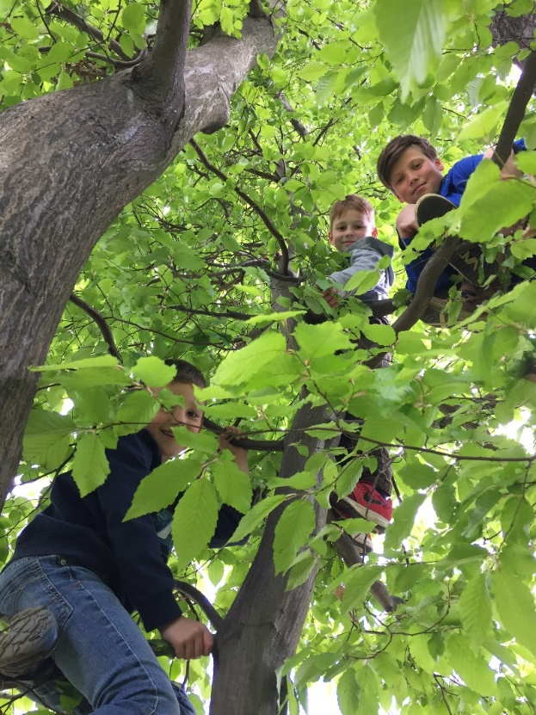
„By freedom, I mean freedom to work without interruptions in order to pursue an interest and in order to develop concentration. As applied to an individual, it is understood to mean that he is to be free from those habits or conditions which enslave his life or impede his complete development” (Parkhurst, 1925, zit. nach Popp, 1999, S. 84).

Helen Parkhurst definiert die „pädagogische Freiheit“ nicht als absolute Selbstbestimmung des Kindes, oder als äußere Unbestimmtheit, sondern vielmehr als selbstgesetzte Bestimmtheit im Verhältnis zu einer Aufgabe. Als solche bedeutet sie Entscheidungsfreiheit über die Abfolge der angewiesenen Tätigkeiten, die Bearbeitungsdauer, den Lernort, die Sozialform, die Arbeitsschwerpunkte und das Anforderungsniveau.

Auf diese Weise werden drei wesentliche Begriffsaspekte entfaltet (Fauser, 1986, zit. nach Popp, 1999, S. 74):
- Die Freiheit dem eigenen Willen folgen zu können
- Die Freiheit über die eigenen Handlungsmöglichkeiten zu entscheiden
- Die Freiheit sich selbst als Ursprung des Wollens zu begreifen

3.1.1.2. Kooperation
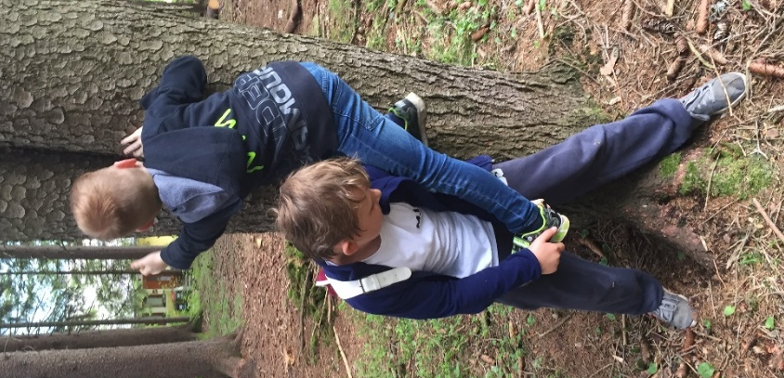
Das zweite Grundprinzip „Kooperation“ bezieht sich nicht nur auf die Sozialformen der Arbeiten der Schüler, sondern vielmehr auf die Beseitigung kooperationshemmender Strukturen im Schulleben. Nach Parkhursts Auffassung entfaltet sich die soziale Dimension schulischen Arbeitens von selbst, wenn man nur die Konkurrenzsituation des Frontalunterrichtes aufhebt und den Lernenden die Möglichkeit einräumt, nach Bedarf und Belieben zu kooperieren. Der Daltonplan zielt auch darauf hin, eine Schule als Einheit zu sozialisieren und aus ihr eine kooperative Gemeinschaft zu machen. Diese Einheit zu schaffen, ist vor allem auch Aufgabe der Lehrpersonen. Diese sollen vor allem über die entsprechenden Methoden, die Hilfsmittel, die Art von Pensen, Tagesfarben, Verhaltensregeln und vieles mehr intensive Diskussionen führen um eine Schule nach den Dalton-Prinzipien zu schaffen (Popp, 1999, S. 74).

„Wie aus dem zweiten Prinzip der Daltonpädagogik hervorgeht, dient das pädagogische Konzept Helen Parkhursts nicht nur der Individualisierung und Differenzierung des Unterrichts, sondern in gleicher Weise auch der Gemeinschaftserziehung durch die ‚community‘.“ (Eichelberger, 1997, S. 61)
Durch die jahrgangsübergreifende Benutzung der Räumlichkeiten kommt es zu einem Zusammentreffen unterschiedlicher Gruppen. Für die Entfaltung sozialer Erfahrungen und Kompetenzen, ist es entscheidend, dass die sozialen Beziehungen durch das Interesse eines Sachverhaltes strukturiert werden (Eichelberger, 1997, S. 61).

3.1.1.3. Budgeting Time
Die dritte Säule des Daltonplans ist die Selbstständigkeit. Anfangs wurde sie allerdings nicht als eigentliches Prinzip angesehen. Dennoch maß man diesem Aspekt in manchen Ländern große Bedeutung zu, sodass er zu einem wichtigen Prinzip dieser Reformpädagogik ernannt wurde. Mit diesem dritten Prinzip balanciert die Pionierin die pädagogische Freiheit hinsichtlich der begrenzten Gesamtlernzeit aus und präzisiert die angestrebte Erziehung zur Selbstständigkeit durch die Forderung nach kontrollierter Arbeitsplanung und - Durchführung (Janssen, 1997, S. 68–72).
Die Kinder werden im Schulalltag vor Probleme gestellt und sollen selbstständig oder in Peers einen Lösungsweg finden und werden dadurch zum Nachdenken angeregt. Der Lehrende bietet einzelnen Kindern oder der Klasse eine Problemstellung, gibt aber keinen Lösungsansatz vor. In der Daltonplan-Pädagogik ist der Unterricht so gestaltet, dass er den Kindern der Raum geboten wird, selbst über Inhalte nachzudenken und eigene Methoden entwickeln können, wie sie ihre Lernzeit gestalten möchten (Janssen, 1997, S. 86–72).

3.1.2 Die Lernumgebung
Im Daltonplan werden die traditionellen Klassenzimmer zu sogenannte „Fachräume“ oder „Laboratorien“ umgestaltet, in welchen jahrgangsübergreifend gearbeitet wird. Diese sind mit vielfaltigen Materialien ausgestattet und für die Kinder frei zugänglich. In den „Daltonphasen“ soll jedes Kind angeregt werden, die fachspezifische Thematik als seine eigene zu betrachtet und diese selbstständig, mithilfe der bereitgestellten Materialien zu bearbeiten (Eichelberger, 1997,S.61).

3.1.3 Die Rolle der Lehrperson
Die Aufgabe der Lehrperson besteht darin, das Kind bei seiner Entwicklung zu unterstützen. Der Lehrende sollte sich nicht als Helfer bei konkreten Lernaufgaben sehen, da das selbstständige Arbeiten in einem klar definierten „Lernpensum“ als Recht des Schülers und dessen Pflicht bezeichnet wird (Wehberg, 2009, S. 112).
Die Aufgabe der Lehrperson ist es, die Schülerinnen und Schüler selbstständig arbeiten zu lassen und es nicht als Auftrag zu sehen, den Kindern etwas zu erklären. Der Lehrende hilft, indem er nur, wenn notwendig, das Denken eines Kindes aktiviert, indem er kurze Hinweise oder Denkanstöße gibt. Schülerinnen und Schüler, welche mehr Hilfe brauchen, als jene Kinder, die über den Weg der Selbstständigkeit lernen, erhalten intensivere Betreuung vonseiten der Lehrperson (Janssen, 1997, S. 71).

3.2. Die Montessori-Schule
Der große Erfolg der Montessoripädagogik wird unter anderem Maria Montessori selbst zugeschrieben, die mit ihrer Persönlichkeit und ihrer schulkritischen Einstellung den damaligen wie auch den heutigen Zeitgeist widerspiegelt. Sie wird als Führerin in eine bessere Welt gesehen (Skiera 2010, S. 196).
Ein weiterer Punkt ihres Erfolges liegt wohl in der empirischen Überprüfbarkeit und Konkretheit ihres Ansatzes, denn dadurch haben Montessoripädagogen und -pädagoginnen nach ihrer Ausbildung die Fähigkeit, die Erziehung der Kinder genau auf diese abzustimmen und anzuleiten (Skiera, 2010, S. 195).
Montessori stellt die Selbstschöpfung des Kindes in den Mittelpunkt ihres Interesses, für die sie unter anderem die Freiheit zur eigenen Entwicklung innerhalb einer pädagogisch definierten und unterstützten Umgebung verantwortlich macht (Eichelberger, 2007, S. 27).
„Das Kind war bisher der Willkür des Erwachsenen ausgeliefert, der es in einer tragischen Verbindung zwar liebte, aber nicht verstand und deswegen die Impulse seines sich entfaltenden Lebens unterdrücken musste.“ (Skiera 2010, S. 197)
Nach Montessori kann sich ein Kind nur dann frei entwickeln, wenn es nicht durch Zucht und Strafe niedergedrückt wird, sondern in einer Atmosphäre erzogen wird, in der das Kind durch verschiedene Übungen und mit allen Sinnen lernen kann und in der auch seine sozialen und emotionalen Kompetenzen gefördert werden (Skiera, 2010, S. 195).
Montessoris Sicht des Bildungsprozesses rückt die Erwachsenen aus dem Mittelpunkt, Erwachsene sind nicht länger die gestaltende, formgebende und belehrende Kraft, haben aber dennoch auch weiterhin eine Verantwortung den Schülern und Schülerinnen gegenüber (Weinhäupl, 2007, S. 85).

3.2.1. Grundlegende Prinzipien
Montessoris Pädagogik beruht in erster Linie auf dem medizinischen Gesichtspunkt, aus dem sie die Dinge betrachtete. Außerdem sah sie, ganz Frau ihrer Zeit, gerade die Kinder und Frauen als Opfer der Gesellschaft. Diese beiden Aspekte, die Medizin und die soziale Kritik, eröffnen Montessori die Perspektive zu einer neuen, besseren Welt, deren Träger die Kinder sein sollen. Erziehung dient in Montessoris Augen demnach hauptsächlich dazu, das Kind auf seine Vorreiterrolle vorzubereiten – in welche Richtung diese Veränderung allerdings gehen soll, kann nur das Kind selbst wissen und bestimmen. Montessori wird in ihren Ansichten auch philosophisch: Letztes Ziel der Erziehung sei die gesamte Harmonisierung der Welt und die Realisierung einer kosmischen Harmonie. Erziehung soll den Gesamtzusammenhang von Mensch, Welt und Kosmos auch bei der Betrachtung von Einzelheiten ins Bewusstsein heben (Skiera 2010, S. 205).
Eine Grenze der Montessoripädagogik wird durch die medizinische Anlehnung sichtbar, denn die inhaltlichen Ausführungen geraten durch die medizinischen Aspekte in den Hintergrund. Generell wird Montessoripädagogik beschrieben als gestützt „… auf den traditionellen, jeweils in den Schulstufen vorgegebenen Bildungskanon.“ (Skiera, 2010, S. 207).
Maria Montessori wurde vom Positivismus des 19. Jahrhunderts geprägt, in einer Zeit, in der die Kirche immer mehr an Autorität verliert und sich jede/r auf die Suche macht nach neuen, empirisch belegbaren Erkenntnissen, um Menschen und die ganze Gesellschaft voranzubringen. Doch trotz ihrer positivistischen Einstellung hat bei Montessori die Religion bzw. Spiritualität eine wichtige Rolle, die bis heute erhalten geblieben ist (Skiera, 2010, S. 205).

3.2.1.1. Sensitive Periode
Für Maria Montessori bedeutet Erziehung, dass das Kind an seine kosmische Vorbestimmung Anschluss gefunden hat. Bei dieser Anschlussfindung und der damit einhergehenden Normalität, soll es so gut wie möglich unterstützt werden, was sich in verschiedenen Phasen unterschiedlich ausdrückt.
Denn jedes Kind hat laut Montessori zeitlich abgegrenzte sensitive Perioden, in denen die Ausbildung bestimmter körperlicher, geistiger oder moralischer Tätigkeiten besonders gut internalisiert werden können. Eine solche sensitive Periode wird sichtbar durch besonderes Interesse an einer Tätigkeit oder Information, gleichzeitig wird das Kind durch diese Gerichtetheit des Interesses ruhiger, da es eine innere Ordnung und damit Befriedigung erfährt. Wird so eine sensitive Periode nicht wahrgenommen, führt dies zu Deviationen, also Abweichungen vom Normalzustand beim Kind, die später, wenn überhaupt nur mit großer Anstrengung ausgeglichen werden können (Skiera, 2010, S. 215).
Spitzer (2007) verweist bei den sensitiven oder kritischen Perioden auf Erfahrung und Gehirnreifung, die sich gegenseitig bedingen und nur gemeinsam zu einer Entwicklung führen können. Nach einer Erfahrungsepisode können die betroffenen Gehirnareale diese Erfahrungen verarbeiten und so neue Erfahrungen ermöglichen. Ohne die Erfahrungsperiode kann das Gehirn auch keine Verknüpfungen herstellen und der Fortschritt bleibt aus (Spitzer, 2007, S. 208).

3.2.1.2. Freiheit
Freiheit bedeutet in der Montessoripädagogik, dass Kinder zunächst von bedrückenden Bedingungen befreit werden, die es in einer Welt gibt, die nicht Rücksicht auf die Bedürfnisse der Schüler und Schülerinnen nimmt. Freiheit meint die Möglichkeit zur naturgemäßen Entwicklung, die Lehrer und Lehrerinnen dürfen hier nur dann sanft eingreifen, wenn die Kinder ihren eigenen, inneren Willen noch nicht vollständig entwickelt haben, der sie gleich einer inneren Stimme anleitet (Skiera, 2010, S. 219).
Montessori stellt den Begriff Freiheit dem Begriff Bindung gegenüber, um damit zu symbolisieren, dass für die volle Entfaltung von personaler Individualität und Kreativität eine gewisse Freiheit zur Selbstverwirklichung gewahrt wird, in einem Rahmen von sozialen und moralischen Bindungen. Das Prinzip der Freiheit wird besonders in der Freiarbeit deutlich, einer selbstgesteuerten Art des Lernens, bei der die Kinder Lernsache, Lernpartner und mit Einschränkungen auch die Lernzeit frei wählen können (Montessori Dachverband Deutschland, 2018).

3.2.1.3. Lehrkörper
Dem Lehrkörper kommen in der Montessoripädagogik vielfältige Aufgaben zu, unter anderem werden Lehrer und Lehrerinnen dazu angehalten, die Lernumgebung der Kinder ordentlich zu halten, eventuell kaputte Gegenstände zu reparieren und die Schüler und Schülerinnen in den richtigen Gebrauch der Unterrichtsmaterialien einzuführen. Weiters sollen die Schüler und Schülerinnen aktiv wie auch passiv beim Aufbau des Kontaktes zu ihrer Umwelt unterstützt werden, je nachdem, was die Situation gerade verlangt. Eine andere wichtige Aufgabe der Lehrer und Lehrerinnen ist, die Kinder in ihrem Entwicklungsgeschehen zu beobachten und bei Bedarf Hilfeleistung anzubieten, wobei die Kinder über ihre Arbeits- und Ruhephasen selbst entscheiden dürfen. Es soll während der gesamten Schulzeit kein Arbeitszwang bestehen, aber die Schüler und Schülerinnen sollen aktiv hingeführt werden zu Materialien, die sie abgelehnt oder nicht verstanden haben (Skiera, 2010, 224).
Um die Kinder vollständig zu erziehen, müssen die Lehrerenden Bildungsangebote an die Kinder machen, wobei die Angebote einen Bezug zur Realität haben und an die Kinder angepasst sein sollen, hinsichtlich ihrer Entwicklungsstufe und ihren persönlichen Interessen und Vorlieben (Montessori Dachverband Deutschland, 2018).

4 Die Montessoripädagogik und der Daltonplan im Vergleich – Gemeinsamkeiten und Unterschiede
Obwohl die Ansätze dieser Konzepte unterschiedlich sind, so gibt es doch einige Gemeinsamkeiten (Wehberg, 2009, S. 112):
- Mitbestimmen der Lerninhalte
- Freie oder teilweise freie Wahl des Themas
- Einteilung der Lernzeit
- Frei Entscheidung über die Annäherung eines Themas
- Freie Wahl des Arbeitsplatzes
- Stärkung der Eigenverantwortung
Eines der wichtigsten Merkmale ist die Orientierung am Kind. Dabei stehen nicht die Schule und ihre Ansprüche an das Kind im Mittelpunkt des pädagogischen Denkens, sondern die optimale Entwicklung des Individuums und eine Schule, die diese Entwicklung ermöglicht (Eichelberger, 1997, S. 40).
Beim Vergleich dieser reformpädagogischen Richtungen ist zu erkennen, dass das Kind als Individuum an erster Stelle steht und dass auf die Entwicklung, durch das des selbstständigen Lernens besonders viel Wert gelegt wird. Obgleich beide sich in der Umsetzung des selbständigen Lernens unterscheiden. Für Maria Montessori gehört die Erziehung zur Selbstständigkeit des Menschen. Helen Parkhurst definiert die Selbstständigkeit durch das eigenverantwortliche Arbeiten und selbsttätige Finden von Lösungswegen. Sei es alleine oder in Gruppenarbeit. Eine weitere Gemeinsamkeit dieser Konzepte, ist die Sozialkompetenz. Sie bietet den Kindern Unterrichtsformen an, in denen ein Miteinander und ein ständiger Austausch möglich ist. Das Arbeiten mit einem Partner oder einer Gruppe fördert die Team- und Kooperationsfähigkeit der Schülerinnen und Schüler und nimmt einen positiven Einfluss auf die Kontakt- und Kommunikationsfähigkeit (Eichelberger, 1997, S. 108).
Unterschiede zeigen sich im Einsatz und in der Bedeutung von Arbeitsmaterialien. Im reformpädagogischen Konzept von Maria Montessori sind die Entwicklungsmaterialien einzigartig und auf das Konzept der Selbstbestimmung jedes einzelnen Kindes abgestimmt (Eichelberger, 1997, S. 41).
Im Vergleich zu Montessori steht bei Parkhurst die Organisation des Lernens des Kindes aufgrund von spezifischen Lernaufgaben im Vordergrund (Eichelberger, 1997, S. 41).
Ein weiteres Unterscheidungsmerkmal liegt in der Definition des Freiheitsbegriffs. In der Montessoripädagogik bezieht sich die Freiheit auf die Bewegung und die Auswahl der angebotenen Materialien. Wohingegen Parkurst in ihrem Daltonplan die Freiheit nicht als absolute Selbstbestimmtheit sieht, sondern eher als Wahlfreiheit, welche stark mit der damit einhergehenden Verantwortung verbunden ist. Die Kinder besitzen im Zuge dieser Wahlfreiheit die Möglichkeit, das Arbeitstempo, die Reihenfolge, in der das Pensum erfüllt wird, die Sozialform und die Hilfsmittel selbst zu wählen. Das Prinzip der Freiheit bezieht sich nicht nur auf die Kinder, sondern auch auf die Lehrperson. Der Lehrende kann bestimmen, welche Schulbücher, Materialien und Methoden gebraucht werden und wie viel Zeit den Schülerinnen und Schülern für die Daltonphase zur Verfügung gestellt wird (Eichelberger, 1997, S.41).

5 Die praktische Umsetzung
Aufgrund meiner Ausbildung zur Montessori-Pädagogin und dem Glück an einer Daltonschule unterrichten zu dürfen, stellte ich Überlegungen an, wie sich die beiden reformpädagogischen Richtungen im Unterricht verbinden lassen. Ich führe in der Primarstufe die erste und zweite Klasse und musste dabei die Erfahrung machen, dass das Erlernen der Malreihen im Mathematik-Unterricht für den Großteil der Kinder eine große Schwierigkeit darstellt, da viele keinen Bezug zum Mal-Begriff herstellen können. So bestand das Einüben der Malreihen im Wesentlichen aus stupidem Auswendig-Lernen. Im Zuge der intensiven Auseinandersetzung mit der Montessori- und Daltonplan-Pädagogik begann ich meine Einführung zum Malrechnen umzugestalten. Für jede Malreihe wurde ein Assignment erstellt, an welchem die Kinder eine Woche lang individuell arbeiten konnten. Um Elemente der Montessoripädagogik einfließen zu lassen, wurden zur Erarbeitung und zum Üben etliche Entwicklungsmaterialien (Perlenmaterial, Multiplikationsbrett, …) verwendet. Basierend auf den reformpädagogischen Richtungen von Maria Montessori und Helen Parkhurst wird dargestellt, wie die Verbindung der beiden Konzepte in meiner Unterrichtsarbeit am Beispiel des Erlernens des Einmaleins funktioniert. Die Erstellung des Assignments sowie die Nutzung der ausgewählten Materialien werden genau beschrieben.

5.1 Die Assignments
„ It is not too much to say that the Dalton Laboratory hinges upon the assignments; for the degree of skill and understanding with which they are compiles, it is successful application will largely depend.” (EDP, 1924, zit. nach Popp, 1995, S. 98)
Bei einem Wochen-, Monats- oder sechswöchigen Pensum handelt es sich um fachspezifische Aufgaben, den sogenannten Assignments. Diese beschränken sich nicht nur auf Aufgabenstellungen, sondern sollen die Schülerinnen und Schüler auch motivieren und sie das „Lernen lehren“ (Popp, 1995, S. 98–99).
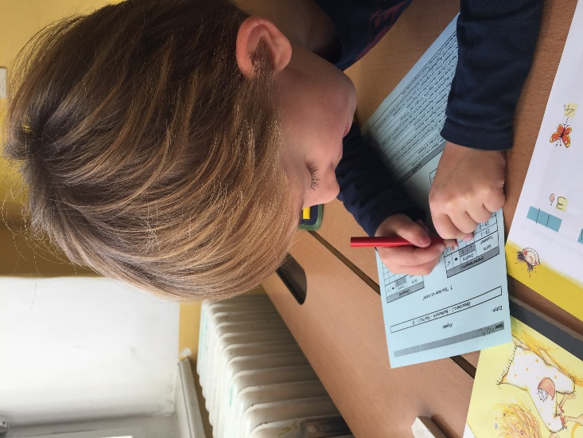
Generell gibt es für jeden Gegenstand Assignments, die immer gleich aufgebaut sind. Jeder Wochentag hat eine bestimmte Farbe. Die Kinder planen ihre Aufgaben mithilfe eines Kalenders ein, der alle Kalenderwochen eines Trimesters beinhaltet. Aufgaben, die das Kind beispielsweise an einem Montag machen möchte, werde grün auf dem Assignment gekennzeichnet. Je höher die Schulstufe umso komplexer werden auch die Pläne. Weiters beinhaltet ein Assignment Pflichtaufgaben und Zusatzangebote. Jene Aufgaben, die mit einem Stern markiert sind, werden „special calls“ genannt. Hier findet eine Facheinführung zu einem neuen Thema von der jeweiligen Lehrperson statt. In diesen Einheiten dominiert der Frontalunterricht. Für einen Special Call werden meist 45 Minuten in Anspruch genommen. Danach können die Kinder wieder alleine an den nächsten Aufgaben zum eingeführten Thema arbeiten. Das individuelle Lerntempo der Schülerinnen und Schüler steht im Mittelpunkt. Sobald ein Kind mit seinem Assignment fertig ist, wird eine Prüfung dazu abgelegt, in welcher die Lernziele des behandelten Stoffes abgeprüft werden. Die Kinder erhalten zu jeder Prüfung eine prozentuelle Beurteilung.

5.1.1 Erstellung des Malreihenassignments
Der Malreihenplan ist in zwei Bereiche unterteilt. Zum einen in die Special Call-Phase, welche die Pflichtaufgaben inkludiert und zum anderen in die Übungsphase. Diese beinhaltet alle Aufgaben des Malreihenkastens, aus denen die Kinder fünf Spiele wählen dürfen, um die erarbeitete Malreihe zu üben. Die Arbeit mit dem Malreihenkasten wird in einem eigenen Kapitel näher erläutert. Neben jeder Aufgabe steht, wie viele Credits diese wert ist. Ein Credit bedeutet einfach, zwei Credits beziehen sich auf jene Aufgaben, die etwas anspruchsvoller sind, aber von den Kindern alleine gelöst werden können. Arbeitsaufträge mit drei Credits sind schwierig und beanspruchen einen erhöhten Zeitaufwand zur Bearbeitung. Sobald eine Nummer am Plan erledigt ist, wird diese farblich markiert. Jeder Tag hat seine eigene Farbe. Beispielsweise werden alle Aufgaben, die an einem Montag fertiggestellt werden, von den Schülerinnen und Schülern grün gekennzeichnet, und zwar jene Kästchen, die sich unter dem Stift-Symbol befinden. Alle Felder, die mit dem Daumen-Symbol gekennzeichnet sind, dürfen die Kinder selbst abhaken, wenn eine Aufgabe erledigt wurde. Dies dient den Kindern zur Orientierung, damit sie sehen, welche Plan-Nummern ihnen noch fehlen. Das Haken-Symbol bezieht sich auf jenen Bereich, wo die Lehrperson signiert.
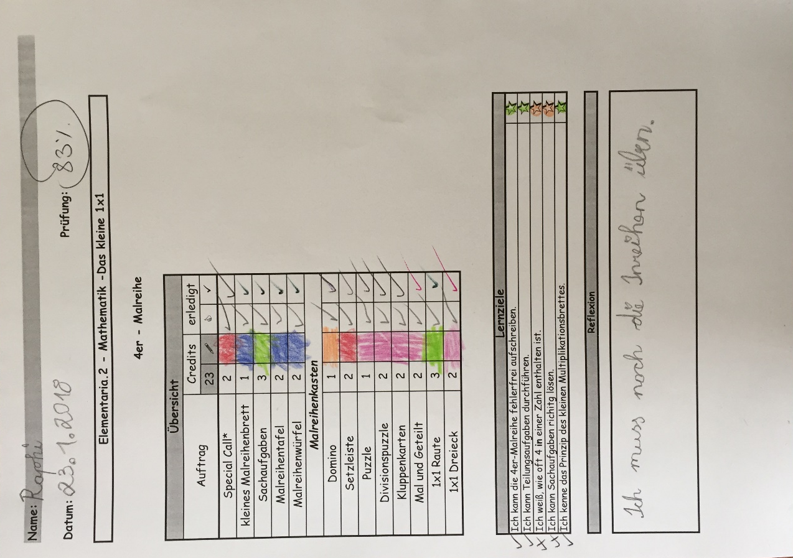
Abbildung 1: Malreihenassignment (Eigendarstellung der Autorin)

5.2 Special Call
Der Special Call ist die Einführungsphase. In dieser Einheit wird das Montessori-Material verwendet, welches im nächsten Kapitel genauer beschrieben wird. Neben dem Special Call gibt es auch noch drei weitere Aufgaben, die für die Schülerinnen und Schüler verpflichtend sind:
- Die Malreihenwürfel
Mit ihnen würfelt das Kind eine Malrechnung. Sie soll im Kopf ausgerechnet werden. Ein Lösungsblatt zu allen Rechnungen ist vorhanden.
- Sachaufgaben
Die Sachaufgaben sollen die Malreihen festigen. Dabei wird auch das Textverständnis abgeprüft. Die Kinder sollen erkennen, wie man aus einem Text herauslesen kann, dass es sich um eine Multiplikationsaufgabe handelt.
- Malreihentafel
Die Malreihentafel ist in hundert Kästchen unterteilt und enthält Würfel mit Einmaleins-Rechenaufgaben, wobei die Lösung an der Unterseite abzulesen ist.
Der Special Call wird für die Erarbeitung der Malreihen in drei Phasen unterteilt. In der ersten Phase wird mit dem Perlenmaterial von Maria Montessori gearbeitet. Dabei steht der „Malbegriff“ im Fokus. Es wird den Kindern vermittelt, was es heißt eine Zahl zu multiplizieren. In der zweiten Phase wird die erarbeitete Malreihe auf rhythmische Art wiederholt und gefestigt. Hierfür verwende ich das kinesiologische Einmaleins nach Franziska Püller. Zum Schluss erfolgt die dritte Phase, in welcher die Schülerinnen und Schüler die Malreihen in ihren Malreihentrainer einschreiben. Alle verwendeten Materialien und deren Handhabung wird in den folgenden Kapiteln beschrieben.

5.2.1 Das Montessorimaterial
„Die Hand ist das Werkzeug menschlicher Intelligenz.“ (Montessori, zit. nach Eichelberger, 1997, S. 33)
In der Montessoripädagogik ist das Entwicklungsmaterial ein wesentlicher Bestandteil. Es wird so konzipiert, dass konkrete Sachverhalte abstrakt dargestellt werden können. Das Material ermöglicht den Kindern, intellektuelle, psychische und motorische Fähigkeiten zu entwickeln.
Die Schülerinnen und Schüler können selbstständig mit dem Material arbeiten und lernen. Mithilfe der inkludierten Fehlerkontrolle, können die Kinder selbst erkennen, welche Fehler ihnen unterlaufen sind und diese sofort richtigstellen, ohne dabei die Hilfe einer Lehrperson angewiesen zu sein. Alle Materialien von Maria Montessori stehen untereinander in Beziehung (Eichelberger, 1997, S. 33).
Durch das Material soll das Interesse des Kindes geweckt werden und die Sensibilität auf den entsprechenden Sachverhalt optimal fördert. Es ist so gestaltet, dass es einerseits einen Einblick in eine Materie gewährt, andererseits soll es dem Kind dazu verhelfen einen eigenen Bezug zum Thema aufzubauen. Den Schülerinnen und Schülern soll es mithilfe des Materials ermöglicht werden, durch die Selbstständigkeit, die in beiden reformpädagogischen Richtungen eine tragende Rolle spielt, sicherer zu werden (Haberl, 1994, S. 85).
Das Material von Maria Montessori weist besondere Merkmale auf (Haberl, 1994, S. 85):
- Isolierung in jedem einzelnen Material wird das Augenmerk auf ein einziges Problem gelenkt, welches dem Lernenden durch klare und simple Strukturen des Materials verdeutlicht wird.
- Ästhetik die Farben und Formen des Materials werden so gewählt, dass es die Schönheit auf die Gestaltung des Inhalts lenkt.
- Aktivität das Material weckt die Aufmerksamkeit der Kinder und fordert sie zur Tätigkeit auf. Das Interesse wirkt über eine längere Zeitspanne.
- Fehlerkontrolle jedes Entwicklungsmaterial von Maria Montessori beinhaltet eine Fehlerkontrolle, welche es den Kindern ermöglicht selbstständig Fehler zu entdecken und zu korrigieren

5.2.2 Multiplikation mit Perlenstangen
Zu Beginn der Arbeit mit dem Perlenmaterial breiten die Kinder einen kleinen Teppich auf, um den sie sich in einem Halbkreis versammeln. Zu jeder Malreihe wurden Rechenkarten mit den dazugehörigen Ergebnissen vorbereitet. Die Kinder dürfen sich jeweils eine Rechenkarte und eine Ergebniskarte ziehen. Danach werden die Perlenstangen aufgelegt. Zur Verdeutlichung des Malbegriffs erhalten die Kinder folgenden Auftrag: „Gib mir bitte – EIN MAL – die Viererstange!“ Das Kind nimmt einmal die Viererstange heraus. Anschließend zählt es die Perlen ab und antwortet: „Auf einer Stange sind vier Perlen.“ Das Kind mit der Rechnung 1 x 4 darf sein Rechenkärtchen neben die Stange legen. Die Ergebniskarte wird dazugegeben. Gemeinsam wird laut die Multiplikation „1 x 4 ist 4“ ausgesprochen. Dieser Vorgang wird so lange wiederholt, bis die komplette Vierer-Malreihe aufgelegt ist. Anschließend wird die komplette Vierer-Malreihe von oben nach unten und von unten nach oben gemeinsam laut aufgesagt. Zusätzlich werden danach zwei Übungen durchgeführt. Zuerst schließen die Kinder ihre Augen, während mehrere Rechen- und Ergebniskarten entfernt werden. Wenn die Kinder ihre Augen öffnen dürfen, müssen sie herausfinden, welche Kärtchen fehlen und danach die ganze Rechnung aufsagen. Die Übung dient dazu, dass sich die Schülerinnen und Schüler auf spielerische Art die Malreihen leichter einprägen. Die Arbeit mit dem Perlenmaterial nimmt ungefähr 45 Minuten in Anspruch.

5.2.3 Kinesiologisches Einmaleins
Als zweite Phase des Special Calls wird nach der Erarbeitung der Malreihe mit dem Perlenmaterial mit den Kindern eine rhythmische Übung durchgeführt. Beim herkömmlichen Rechenvorgang wird die linke Gehirnhälfte beansprucht. Diese Übungen stimulieren hingegen die rechte Gehirnhälfte und Ermöglichen ein leichteres Abspeichern des Erlernten. Das kinesiologische Einmaleins ist eine kreative Methode, die das Rhythmusgefühl nutzt und vor allem für musikalische Kinder den Zugang erleichtert.

5.2.4 Malreihentrainer
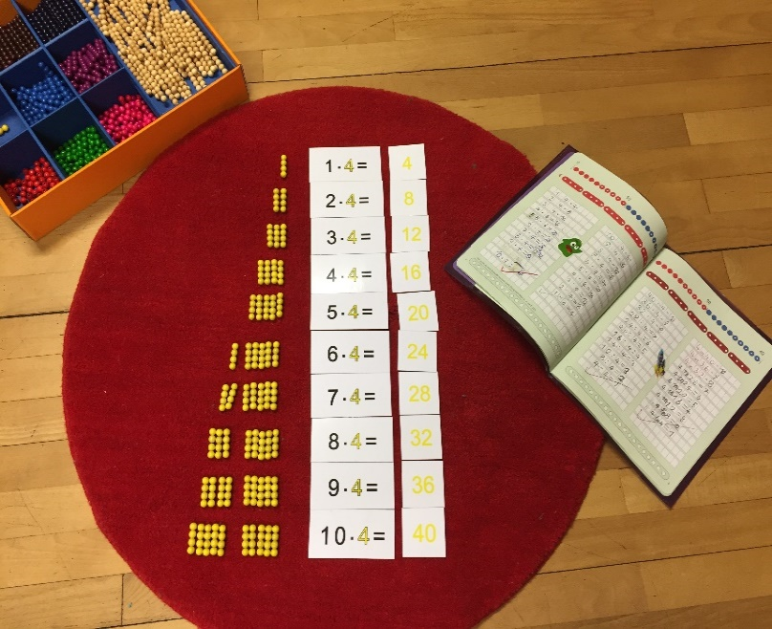
In der dritten Phase wird die erlernte Malreihe in den Malreihentrainer eingeschrieben. Jedes Kind der zweiten Stufe besitzt ein Heft, welches alle Malreihen beinhaltet und dazugehörige Übungen anbietet. Der Malreihentrainer wird vor allem für das Üben mit den Eltern verwendet. Die Multiplikation, die „In-Sätzchen“ und die Divisionen werden eingeschrieben.
Abbildung 2: Perlenmaterial und Malreihentrainer (Eigendarstellung der Autorin)

5.2.5 Das kleine Multiplikationsbrett
Mithilfe des Multiplikationsbretts sollen die Malreihen auswendig gelernt werden. Die Einführung zur Arbeit mit dieser Lernhilfe erfolgt individuell mit jedem Kind. Bei der Arbeit mit dem Multiplikationsbrett werden zu Beginn die Zahlenkarten für den Multiplikand neben das Brett in der Reihenfolge von eins bis zehn gelegt. Der rote Chip wird in die Vertiefung links neben die Eins gelegt. Anschließend wählt das Kind eine Zahl aus. Diese sollte allerdings nicht zu hoch sein, wie beispielsweise die 5. Die gewählte Ziffer wird in den Schlitz gesteckt und das dazugehörige Aufgabenkärtchen herausgesucht. Der rote Chip wird über die 1 gelegt. Der Rechnung 1 x 5 wird gemeinsam mit dem Kind laut vorgesprochen. Anschließend legt das Kind fünf rote Perlen untereinander in die Vertiefungen unter die Eins. Die Ergebniskarte wird zur Aufgabenkarte gelegt. Bei der nächsten Aufgabe wird die Rechnung 2 x 5 durchgeführt. Der rote Chip wird über die 2 geschoben. Nun werden sowohl fünf Perlen unter die 1 als auch zusätzlich 5 Perlen unter die 2 in die Vertiefungen gegeben. Die Rechnung 2 x 5 wird wieder verbalisiert und die Ergebniskarte zur Rechnung gelegt. Dieser Vorgang wird so lange wiederholt, bis die gesamte Malreihe vollständig am Brett aufliegt.
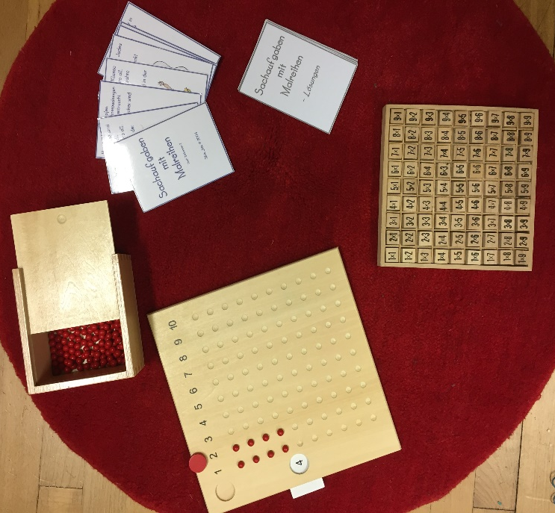

Abbildung 3: Kleines Multiplikationsbrett (Eigendarstellung der Autorin)

6 Der Malreihenkasten
Nach der Einführungsphase können die Schülerinnen und Schüler mit dem Malreihenkasten arbeiten. Dieser ist bestückt mit verschiedenen Spielen um Malreihen üben und zu festigen zu können. Die Kinder sollen mindestens vier Spiele davon auswählen. Wie bei Entwicklungsmaterialen von Maria Montessori üblich enthält jedes Spiel eine Anleitung und eine dazugehörige Selbstkontrolle. So kann selbst nachgelesen werden, wie die Spiele ablaufen. Es werden Fehler selbstständig erkannt und korrigiert. Mit dem Malreihenkasten darf eine Woche lang gearbeitet werden (bei Bedarf auch länger). Weiters bietet der Malreihenkasten die Möglichkeit, dass bei Kindern der ersten Schulstufe das Interesse für die Zweimalreihe, die Fünfermalreihe und Zehnermalreihe spielerisch geweckt wird, da sie im gemeinsamen Klassenverband mit den Kindern der zweiten Stufe arbeiten. Laufend wird der Malreihenkasten mit neuen Spielen ausgestattet und erneuert, sodass die Neugier der Kinder immer wieder aufs Neue geweckt wird.
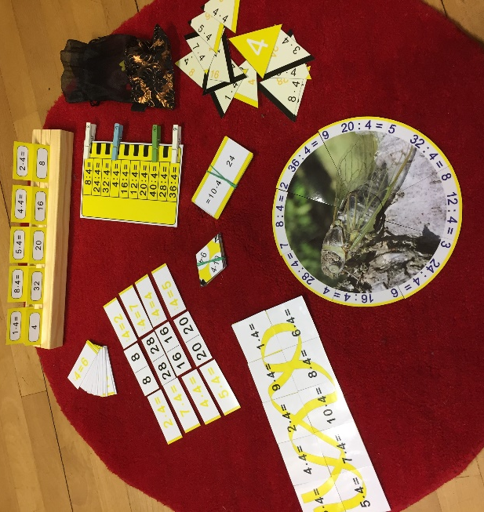
Der Malreihenkasten beinhaltet folgende Spiele:
- Domino
- Setzleistenkarten
- Puzzle
- Divisionspuzzle
- Kluppenspiel
- Kartenspiel
- 1 x1 Raute
- 1 x 1 Dreieck
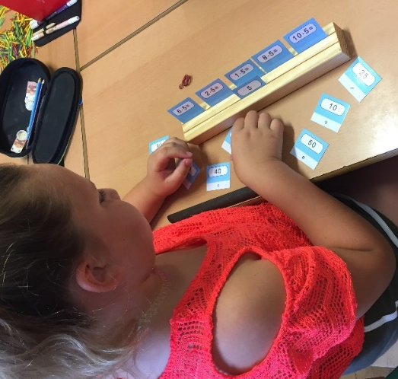

7 Prüfung
Nachdem die Kinder ihren Malreihenplan fertiggestellt haben, muss über die erarbeitete Malreihe sowie über Divisions- und In-Reihenaufgaben eine Prüfung abgelegt werden. Diese wird prozentuell ausgewertet. Wurde die Prüfung negativ absolviert, wird diese mit dem Kind gemeinsam verbessert. Es hat dann die Möglichkeit die Prüfung erneut abzulegen oder einzelne Lernziele auszubessern. Erst wenn das Kind alle vorgegebenen Lernziele des Plans positiv absolviert hat, kann der nächste Malreihenplan begonnen werden.
Abbildung 4: Prüfung (Eigendarstellung Autorin)

8 Visualisierung
Die Visualisierung von Sachverhalten spielt in Lehr- und Lernprozessen eine wesentliche Rolle. Mit dem „Ein-mal-Eins-Pass“ erfasst das Kind auf einen Blick, welche Malreihen schon erlernt wurden und welche noch zu erarbeiten sind. So erhält es einen Überblick und auch die Lehrperson kann sich orientieren, welchen Lernfortschritt das Kind bereits erreicht hat. Wurde eine Prüfung positiv abgelegt und alle Lernziele erreicht, kann die jeweilige Malreihe, an der gearbeitet wurde, abgeklebt werden. Die Malreihenpässe der Schülerinnen und Schüler werden im Klassenzimmer an der Visualisierungswand befestigt.
Abbildung 5: Visualisierung (Eigendarstellung der Autorin)

9 Abschlussreflexion
Da ich meine Hauptschulzeit im weststeirischen Dobl absolvierte, wo Elemente der Montessoripädagogik angewendet werden, konnte ich schon recht früh erfahren, was es bedeutet, frei und selbstständig lernen zu dürfen. In meiner Ausbildung zur Volksschullehrerin lernte ich weitere reformpädagogische Richtungen kennen. Jedoch wurden diese nur kurz angerissen, sodass man nicht sehr tief in die Materie eintauchen konnte. Erst als ich an der Sternschule in Deutschlandsberg zu unterrichten begann, erkannte ich, was es bedeutet, nach dem Interesse und dem Wohl des Kindes zu unterrichten, wie individuell jedes Kind lernt und wie vielseitig man seinen Unterricht gestalten kann. Durch meine zusätzliche Ausbildung zur Montessori-Pädagogin öffnete sich für mich ein weiteres Sichtfeld. Ich erfuhr, wie ich meinen Unterricht, beziehungsweise den Zugang zu einem neuen Thema, für meine Schülerinnen und Schüler umstrukturieren kann, sodass die Neugier der Kinder geweckt wird und diese motivierter den Sachverhalt bearbeiten. In meiner Arbeit befasste ich mich mit der Fragestellung, wie sich die reformpädagogischen Inhalte des Daltonplans von Helen Parkurst und die der Pädagogik von Maria Montessori im Unterricht vereinen lassen. Da ich in der Grundstufe 1 unterrichte und in der zweiten Stufe die Malreihen im Fokus stehen, habe ich versucht, meine Einführungsphasen „montessorianisch“ zu gestalten. Zu Beginn meiner praktischen Überlegungen erstellte ich einen Malreihenplan (Assignment), welcher in zwei Bereiche strukturiert wurde. Dadurch, dass die Schülerinnen und Schüler es gewohnt sind mit derartigen Plänen zu arbeiten, stellte es für die Kinder keine große Schwierigkeit dar, sich auf den Assignments zu orientieren. Allerdings passierte es immer wieder, dass die Kinder ihre Pläne verlegten oder mit einem anderen verwechselten. Zur Behebung dieses Problems erhielt jedes Kind von mir eine gelbe Mappe, in welche alle Pläne sowie Prüfungen und Arbeitsblätter zu den Malreihen zusammengefasst wurden. Diese Mappen befinden sich gleich neben dem Malreihenkasten. Weiters konnte ich beobachten, dass durch das Montessori-Entwicklungsmaterial die Kinder viel mehr Interesse am Erlernen der Malreihen zeigten und sich schon auf die Erarbeitung der nächsten Malreihe freuten. Durch die verschiedenen Zugänge, die ich den Kindern anbot, konnten sie sich die Malreihen viel schneller merken und auch der Malbegriff wurde besser erfasst. Durch die zusätzlichen Angebote im Malreihenkasten konnten die Kinder durch Spiele bereits erlernte als auch neue Malreihen festigen und üben. Der Malreihenkasten wurde von mir stets mit neuen Spielen bestückt. Die Vielzahl der Spiele überforderte die Kinder zu Beginn der Arbeit mit dem Malreihenkasten. Sie wussten nicht so recht, welche Spiele sie verwenden sollten und wie viele davon man ausprobieren durfte. Daher stellte ich zu Beginn nur zwei bis drei Spiele zur Verfügung (Domino, Setzleiste, Kluppenspiel). Erst später, als die Kinder eine Routine im Umgang mit dem Malreihenkasten entwickelt hatten, fügte ich mehrere Spiele hinzu. Abschließend sei festgehalten, dass sich die beiden pädagogischen Reformkonzepte in meine Unterrichtsarbeit erfolgreich integrieren ließen und die dabei erzielten Ergebnisse (gesteigerte Motivation, Lustgewinn beim Erlernen, bessere Prüfungsergebnisse) auch in anderen Sachgebieten und Teilbereichen zu Umstrukturierungen führen werden.

10 Literaturverzeichnis
Drasch, W., Fischer–Kowalski, M., & Wieger, M. (1993). Was sind Alternativschulen? Strukturmerkmale und Entwicklung. In M. Fischer–Kowalski, J. Pelikan, & H. Schandl, Bildungsforschung. Das Bundesministerium für Unterricht und Kunst. Kinder an Alternativschulen und Regelschulen. Ein Vergleich. Forschungsbereich im Auftrag des BMUK. Institut für interdisziplinäre Forschung und Fortbildung der Universität Innsbruck. (32). Innsbruck, Klagenfurt, Wien: Bundesministerium für Unterricht und Kunst.
Eichelberger, H. (1997). Freiheit für die Schule! Ein Dis-Kurs-Buch. Wien: Verlag Holzhausen.
Eichelberger, H. (1997). Handbuch zur Montessori-Didaktik. Innsbruck: Studienverlag.
Eichelberger, H. (2002). Der Daltonplan–ein Überblick. In H. Eichelberger, Eine Einführung in die Daltonplan-Pädagogik. (S. 15–31). Innsbruck: Studienverlag.
Göhlich, M. (1997). Offener Unterricht Communitiy Education Alternativschulpädagogik. Weinheim: BELTZ.
Haberl, H. (1994). Montessori und die Defizite der Regelschule. Wien: Herder&Co.
Janssen, C. (1997). Der Daltonunterricht. In H. Eichenberger, Lebendige Reformpädagogik. (S. 68–85). Innsbruck: Studienverlag.
Koertshuis, E. (2007). Der Dalton-Plan – A way of life, a way of lifelong learning. In: Eichelberger, H., Laner, C. (Hrsg.): Zukunft Reformpädagogik. Neue Kraft für eine moderne Schule. (S. 131–135). Innsbruck: Studienverlag.
Laner, C. (2007). Die Reform des Bildungswesens nach den Modellen der Reformpädagogik. In: Eichelberger, H., Laner, C. (Hrsg.): Zukunft Reformpädagogik. Neue Kraft für eine moderne Schule. (S. 11–23). Innsbruck: Studienverlag.
Parkhurst, H. (2007). Erziehung und Unterricht nach dem Daltonplan – Deutschsprachige Fassung von Helen Parkhurst´s „Education on the Daltonplan“. In: Eichelberger, Harald/Laner, Christian (Hrsg.): Zukunft Reformpädagogik. Neue Kraft für eine moderne Schule. (S. 151–238). Innsbruck: Studienverlag.
Parkhurst, H. (1992). Education on the Dalton Plan. Basel: BELTZ.
Popp, S. (1999). Der Daltonplan in der Theorie und Praxi. Ein aktuelles reformpädagogisches Modell zur Forschung selbstständigen Lernens in der Sekundarstufe. 2. Auflage, Wien: Studienverlag.
Skiera, E. (2010). Reformpädagogik in Geschichte und Gegenwart. 2. Auflage, München: Oldenbourg Verlag.
Spitzer, M. (2007). Lernen. Gerhirnforschung und Schule des Lebens. Berlin: Springer Verlag.
Wehberg, J. (2009). Besondere Schulen. Geo Wissen 107 – 130, 44.
Weinhäupl, W. (2007). Montessori an der Regelschule. In: Eichelberger, H., Laner, C. (Hrsg.) Zukunft Reformpädagogik. Neue Kraft für eine moderne Schule. (S. 84–98) Innsbruck: Studienverlag.

11 Internetverzeichnis
Montessori Dachverband Deutschland e.V. (2018) Erziehungs- und Bildungskonzeption. Verfügbar unter: www.montessori-deutschland.de/770.html?&MP=749-777. [20.06.2018].

12 Abbildungsverzeichnis
Abbildung 1: Malreihenassignment
Abbildung 2: Perlenmaterial und Malreihentrainer
Abbildung 3: Kleines Multiplikationsbrett
Abbildung 4: Prüfung
Abbildung 5: Visualisierung

